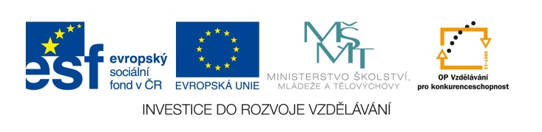

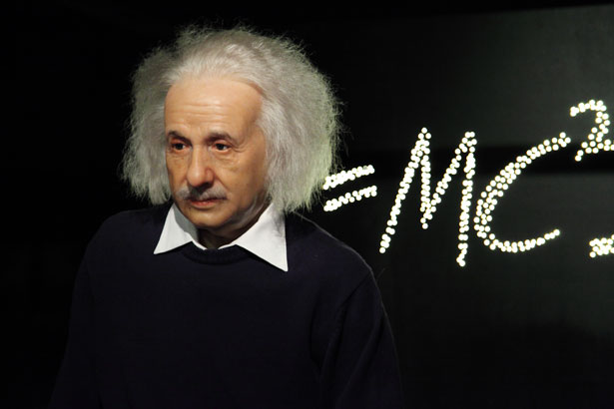
EU IV-2, M9-3, Helena Lochmanová

Název: 3. První čtvrletní práce pro
integrované žáky.
Cíl: Opakování učiva 9. třídy.
Čas: 45 minut.
Pomůcky: Psací a rýsovací pomůcky.

Popis aktivity: Žáci řeší 5 příkladů dle zadání.

- $7+x=15$
- $3x=21$
- Maminka platila v obchodě za nákup stokorunou. Nákup stál 83,50 Kč. Kolik korun mamince vrátili nazpátek?
Zápis úlohy:
Výpočet:
Odpověď
- Napiš pod sebe a vypočítej:
- 13,75-4,3=⎽
- 10,315+11,05=⎽
- Vynásob bez kalkulačky (zapiš pod sebe):
- $42.8=⎽$
- $15.3=⎽$
- $28.5=⎽$

